Geachte voorzitter,

Graag bied ik u hierbij de antwoorden aan op de schriftelijke vragen gesteld door het lid Irrgang over vermeende belangenverstrengeling binnen de NCDO. Deze vragen werden ingezonden op 11 december 2008 met kenmerk 2080907570.

De minister voor Ontwikkelingssamenwerking,
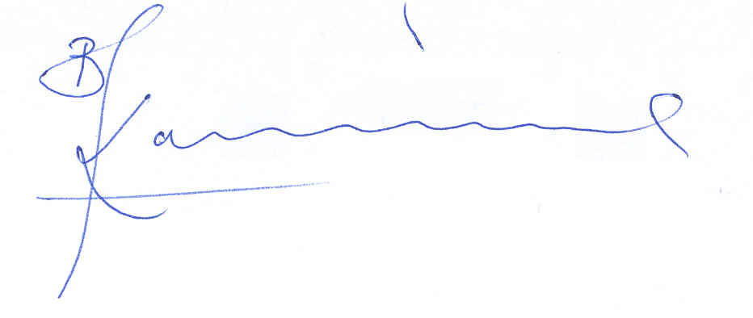

Drs. A.G. Koenders

Antwoorden van de heer Koenders, minister voor Ontwikkelingssamenwerking op vragen van het lid Irrgang (SP) over vermeende belangenstrengeling binnen de NCDO.

Vraag 1
Is het u bekend dat de voorzitter van de Nationale Commissie voor internationale samenwerking en Duurzame Ontwikkeling (NCDO) tevens voorzitter is van SID-Nederland (Society for International Development), voorzitter van Socires en in het bestuur zit van de Eduardo Frei Stichting?

Antwoord
Ja. Het bestuurslidmaatschap van de Eduardo Frei Stichting is overigens recentelijk beëindigd.

Vraag 2
Is het u bekend dat deze organisaties subsidie ontvangen van de NCDO?

Antwoord
De NCDO is een onafhankelijke stichting. De subsidiëring van draagvlakactiviteiten door derden is een van haar kerntaken. Toekenning van subsidies gebeurt op grond van in de Staatscourant gepubliceerde subsidieregelingen. Navraag bij de NCDO leert dat de genoemde organisaties subsidies hebben ontvangen.

Vraag 3
Is het waar dat bestuursleden van de NCDO conform het bestuursreglement (art. 10) worden geacht zelf verantwoordelijk te zijn het register van hun nevenfuncties actueel te houden? Zo ja, vindt u dat hier sprake van is in het geval van de voorzitter van de NCDO? Zo neen, wat is uw oordeel hierover?

Antwoord
Ja. In hoeverre dat gebeurt onttrekt zich overigens aan mijn waarneming. De naleving daarvan is een verantwoordelijkheid van de NCDO en haar bestuur.

Vraag 4
Wat is uw oordeel over het bestuursreglement van de NCDO? Vindt u dat de artikelen voldoende en adequaat zijn om belangenverstrengeling te voorkomen? Zo ja, kunt u dit toelichten?

Vraag 6
Deelt u de conclusie dat er sprake is van een ongewenste schijnbare belangenverstrengeling van de voorzitter van de NCDO met zijn andere nevenfuncties? Zo neen, waarom niet? Zo ja, welke consequenties verbindt u hieraan?

Antwoord
Artikel 6 van het bestuursreglement van de NCDO vermeldt expliciet dat het voor het goed functioneren van de organisatie gewenst is dat bestuursleden ook andere bestuursfuncties op het terrein van de NCDO of aanpalende sectoren vervullen. Naar mijn opvatting dient hieraan op een zodanige wijze invulling te worden gegeven dat (de schijn van) belangenverstrengeling wordt voorkomen.
Zoals bekend vindt momenteel een inventariserend onderzoek plaats naar de organisatie van het draagvlakbeleid. Ik zal bovengenoemde aspecten uiteraard meenemen in mijn reactie op de resultaten van dat onderzoek.

Vraag 5
Kunt u bevestigen dan wel ontkennen dat binnen de NCDO de uiteindelijke beslissingsmacht bij de bestuursvoorzitter ligt (mede gezien artikel 9 van de statuten van de NCDO)? Indien de uiteindelijke beslissingsmacht inderdaad bij de bestuursvoorzitter ligt, kunt u dan aangeven hoe deze zich kan onthouden van enige bemoeienis bij besluiten van de NCDO aangaande het financieren van organisaties waar hij bestuursfuncties vervult? Bestaan hier openbare stukken van?

Antwoord
Volgens de statuten van de NCDO ligt de beslissingsmacht bij het bestuur als geheel. Besluitvorming vindt plaats bij meerderheid van stemmen. Alleen voor een statutenwijziging is een 2/3 meerderheid vereist. Art. 9 van de statuten bepaalt enkel dat de voorzitter kan bepalen of over een besluit schriftelijk dan wel mondeling gestemd zal worden.

Vraag 7
Kunt u aangeven hoeveel de onkostenvergoeding en eventuele overige vergoedingen van de bestuursvoorzitter van de NCDO de afgelopen jaren bedroeg, inclusief de vergoedingen die hij uit zijn nevenfuncties ontvangt?

Antwoord
Vanwege de extra inspanning die van de voorzitter wordt verwacht (nationale en internationale, bestuurlijke verplichtingen, inclusief reizen) voorziet het bestuursreglement in een onkostenvergoeding die afwijkt van de regeling van andere bestuursleden. De vergoeding voor de voorzitter betreft maximaal € 25.000 per jaar.

Daarnaast voorziet het bestuursreglement in een vergoeding voor secretariële en organisatorische ondersteuning van de voorzitter. Die vergoeding betreft maximaal € 12.000 per jaar. Aangezien de heer Van Gennip kantoor houdt te Socires in Den Haag is afgesproken dat deze kosten rechtstreeks door Socires bij de NCDO worden gedeclareerd.

Vraag 8
Kunt u aangeven of de bestuursvoorzitter van de NCDO salaris ontvangt van (deel)activiteiten van derde organisaties die door het NCDO gefinancierd of gesubsidieerd worden? Kunt u hierbij onder meer ingaan op het voorzitterschap van de bestuursvoorzitter van de NCDO van de Society for International Development?

Antwoord
Uit navraag blijkt dat de bestuursvoorzitter van de NCDO bij genoemde organisaties geen salaris ontvangt.

Vraag 9
Is het waar dat de (Nederlandse afdeling van de) Society for International Development en de organisatie Socires geen jaarverslagen uitbrengen? Zo ja, vindt u dit een wenselijke gang van zaken?

Antwoord
De subsidies van de NCDO voor de Nederlandse afdeling van de Society for International Development en voor Socires betreffen projectsubsidies en geen apparaatskostensubsidie. Voor de verlening van projectsubsidies is het overleggen van een jaarverslag en een jaarrekening voor de NCDO geen vereiste. Een verslag/evaluatie van de ondernomen activiteiten waarvoor de subsidie is toegekend volstaat. Deze moet vergezeld zijn van een accountantsverklaring waarin verantwoording wordt afgelegd over de besteding van de middelen. Navraag leert overigens dat genoemde organisaties voor eigen gebruik wel een jaarverslag en een jaarrekening opstellen.

Vraag 10
Kunt u voor de jaren 2004 t/m 2007 aangeven hoeveel de organisaties waarin de bestuursvoorzitter of een ander bestuurslid van de NCDO een nevenfunctie bekleedt, aan financiering c.q. subsidies van de NCDO hebben ontvangen?

Antwoord
In de periode 2004-2007 hebben of hadden de volgende NCDO-bestuursleden een bestuursfunctie bij organisaties die in die periode een subsidie ontvingen van de NCDO.
- Jos van Gennip SID-Nederland, Eduardo Frei Stichting
- Jan Willem Bertens CLAT-Nederland
- Sander Tideman Bridge Fund
- Mark Huis in t Veld Made by
- Tineke Lodders-Elfferich Landelijk Beraad Stedenbanden Nederland-Nicaragua

De heren Bertens en Tideman hebben vanwege het bereiken van de maximale zittingstermijn inmiddels geen zitting meer in het NCDO-bestuur. Mevrouw Lodders is in september 2007 toegetreden.

In 2004 verstrekte de NCDO in het kader van het VMDO-programma aan SID-Nederland €75.000, aan de Eduardo Frei Stichting €100.000, aan Bridge Fund €2.500 en aan CLAT-Nederland € 20.261. In het kader van het Front Office programma ontving Bridge Fund in 2004 €21.510.

In 2005 verstrekte de NCDO in het kader van het VMDO-programma aan SID-Nederland €75.000.

In 2006 verstrekte de NCDO in het kader van het VMDO-programma aan SID-Nederland in totaal €241.612, aan Bridge Fund € 60.000, en aan CLAT-Nederland € 46.142.

Naar aanleiding van het nieuwe NCDO-subsidiekader 2007-2010 zijn in 2006 afspraken gemaakt over de subsidiëring van het LBSNN. Deze subsidies bedragen €2.000.000 voor de periode 2007-2010.

In 2007 verstrekte de NCDO in het kader van subsidieprogramma PRO aan de Eduardo Frei Stichting €90.000, aan CLAT-Nederland €52.942 en aan Made by €85.000. In het kader van het VMDO-programma/Partnerprogramma ontving SID-Nederland in 2007 €171.120 en in het kader van het programma Europa €40.000.

